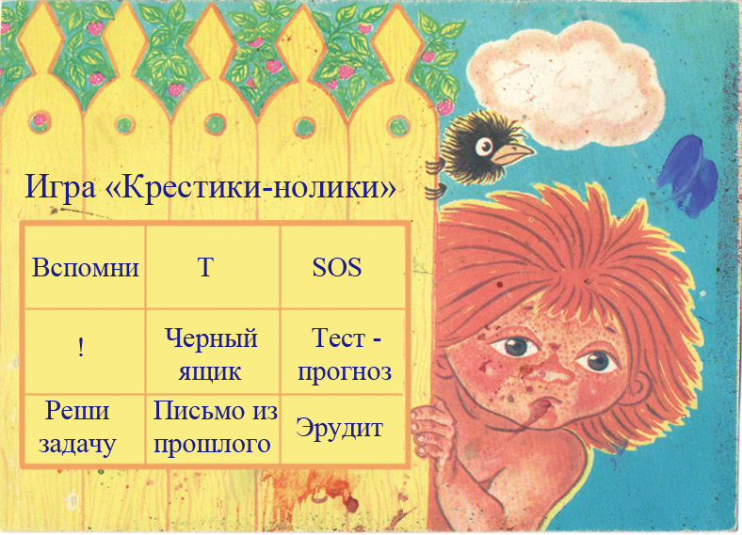
Тема «Степенная функция»
Цель:
- Обобщить и систематизировать материал по данной теме.
- Провести диагностику усвоения системы знаний и умений и ее применения для выполнения практических заданий стандартного уровня с переходом на более высокий уровень.
- Содействовать рациональной организации труда; введением игровой ситуации снять нервно-психологическое напряжение; развивать познавательные процессы, память, воображение, мышление, внимание, наблюдательность, сообразительность; вырабатывать самооценку в выборе пути, критерии оценки своей работы и работы товарища; повысить интерес к нестандартным задачам; сформировать положительный мотив учения.

Содержание темы
Данная тема по программе 9 класса любого действующего учебника по алгебре из Федерального комплекта.
Тип урока
Урок обобщения и систематизации с дидактической игрой «Крестики-нолики».
Организация формы обучения
Групповая, индивидуальная.
Структура урока
- Мотивационная беседа с последующей постановкой цели (игровой замысел).
- Сообщение правил игры.
- Входной контроль – игровые действия, в процессе которых происходит актуализация опорных знаний.
- Игровые действия, в процессе которых раскрывается познавательное содержание; происходит воспроизведение и коррекция учебных знаний; проводится диагностика усвоения практических заданий стандарта с переходом на более высокий уровень.
- Итог игры, подведение итогов урока.
- Творческое домашнее задание.
- Рефлексия.

Ход урока
- Беседа с учащимися (желательно пропедевтической направленности).
- Сообщение правил игры.
Класс разбивается на 2 команды, которые решают задачи с помощью жребия выбирается код команды – «крестик» или «нолик». Выигрывает та команда, которая набирает большее количество своих знаков. Команда, которая с очередным заданием справилась быстрее, имеет право выбора следующего конкурса. Непременное условие игры – начать с конкурса «Вспомни», а продолжить конкурсом «Т».

Оформление
На доске расположена таблица с названием конкурсов, каждая графа которой содержит определенное задание. Если команда выиграла конкурс, то в таблице вместо названия конкурса проставляется код команды - «крестик» или «нолик», так участники могут следить за ходом игры.
Конкурс «Вспомни»
- Дайте определение функции.
- Способы задания функции.
Конкурс «Т»
- Что является графиком функции.
- Для чего строят график.
- Какая функция называется возрастающей.
- Какая функция называется убывающей.
- Какая функция называется четной.
- Какая функция называется нечетной.

Следующие конкурсы проходят в таком порядке, в каком их выбирают команды, проставляя в таблице соответственно «крестик» или «нолик», по этому структура урока может измениться в рамках игровых действий.

Конкурс «Эрудит»
Сообщение двух учащихся «Где в жизни применяют графики гиперболы и параболы».
Литература: «Функции и графики», И.М. Гельфанд, Москва, 2001г. Издательство Наука.

Конкурс «Тест-прогноз»
Постройте график функции y=ǀx-2ǀ-4.

Конкурс «Черный ящик»
Решить графически уравнение x²+2=2/x
С помощью этого графика решить неравенство x²+2>2/x

Конкурс «Реши задачу»
Учебник «Алгебра-9», Ш.А.Алимов №191 стр. 81.

Конкурс «!»
Принадлежать ли точки А(-4;-2) и В(1;3) графику функции $y=\frac{2}{x+2}-1$

Конкурс «SOS»
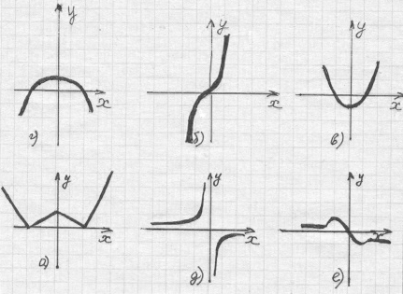
Разбейте эти графики на 3 класса по характерным признакам так, чтобы графики а) в) е) оказались в разных классах.
Опишите признаки, положенные в основу такой классификации.

Итог игры
Определяются победители, они и получают высший бал, а другая команда на бал ниже. Учителю дается право оценивать индивидуально нескольких учащихся в зависимости от их активности на уроке.

Домашнее задание
Составить самостоятельно сценарий игры с соседом по парте, придумав новые конкурсы.

Рефлексия
В конце урока провести беседу, в которой выяснить что нового узнали на уроке, понравилась ли игра, что необходимо изменить, чтобы было еще интереснее.

